Dossier de presse
Quinzaine thématique
« Réservation optionnelle et AntiGaspi »
18 au 29 septembre 2017

Restopolis, le service de restauration scolaire et universitaire du ministère de l’Éducation nationale, de l’Enfance et de la Jeunesse organise une quinzaine thématique « Réservation optionnelle et AntiGaspi » du 18 au 29 septembre 2017. Cette quinzaine a lieu dans tous les restaurants et cafétérias gérés par le service de restauration. Restopolis souhaite exposer aux convives la généralisation de la réservation en ligne, introduite à la rentrée 2017-18 dans tous nos restaurants, excepté le restaurant du Forum Geesseknäppchen où la réservation optionnelle sera instaurée ultérieurement pendant une deuxième phase d’introduction. Un pas important vers une réduction du gaspillage alimentaire dans la restauration collective.

La réservation optionnelle en ligne, une clé pour la réduction du gaspillage alimentaire
Jusqu’à maintenant, les convives qui mangeaient dans un restaurant de Restopolis ne proposant pas encore la réservation optionnelle en ligne sur www.restopolis.lu, risquaient d’avoir un choix limité de plats disponibles après le premier service. Ceci était dû au fait que l’offre complète de menus n’est pas proposée jusqu’à la fin des services de midi. Cette politique permet à Restopolis de réduire le nombre de plats non-vendus dans les restaurants scolaires et universitaires où les fréquentations sont variables. L’introduction de la réservation optionnelle pour tous les restaurants permettra l’adaptation du nombre de plats préparés à la demande réelle des clients et aura un effet positif sur l’effort inlassable de Restopolis de réduire le gaspillage alimentaire au quotidien.
La réservation optionnelle permettra à Restopolis d’estimer les fréquentations des restaurants, de réduire les écarts entre achats et consommations et d’optimiser la gestion des achats et des stocks. Le service pourra désormais mieux considérer les préférences gastronomiques des convives au quotidien. Ses chefs vont composer dans tous les restaurants du service une offre de repas sur mesure pour ainsi dire et vont encore plus adapter les menus aux goûts des convives.
L’instauration de la réservation optionnelle est pratique pour le convive, car on lui garantit chaque jour la disponibilité de son plat préféré durant le service de midi, même si, pour une raison ou une autre, il est contraint de déjeuner à la fin du service de midi.

La réduction de déchets alimentaires : un enjeu
Restopolis assume ses responsabilités et a commencé tôt à s’investir pour une restauration scolaire et universitaire durable. Le gaspillage alimentaire concerne tous : les convives, les parents d’élèves, les enseignants et les équipes de cuisine. Les actions « AntiGaspi » sont devenues une partie intégrante de l’engagement de Restopolis pour un monde plus durable. Les chiffres fournis par l’Organisation des Nations Unies pour l’Alimentation et l’Agriculture sont une fois de plus alarmantes : 795 millions de personnes souffrent de faim, alors que 1,3 milliard de tonnes de nourriture comestible sont gaspillées chaque année dans le monde entier.

L’AntiGaspi et les neufs engagements de Restopolis
Restopolis est particulièrement concerné par le sujet de l’anti-gaspillage alimentaire, officiellement repris dans les engagements 1, 2 et 5 ci-dessous :
Les neuf engagements de Restopolis :

1. Alimentation saine et équilibrée
2. Produits locaux
3. Produits issus de l’agriculture biologique
4. Produits équitables
5. Développement durable
6. Favoriser les produits étiquetés sans OGM
7. Non aux produits analogues
8. Nos services
9. Assurance qualité

Stands d’information

Pendant 15 jours, les collaborateurs de Restopolis se rendent dans plusieurs lycées pour, mettre en avant les avantages de la réservation optionnelle auprès des convives et pour leur expliquer le concept « AntiGaspi » de Restopolis :
- mardi 19 septembre: Lycée Nic Biever Dudelange
- mercredi 20 septembre: Lycée technique Esch/Alzette, Athénée de Luxembourg, Lycée Michel Rodange Luxembourg, Lycée de Garçons Esch/Alzette
- jeudi 21 septembre : Lycée Michel Lucius Luxembourg, Lycée des Arts et Métiers Limpertsberg et Dommeldange
- vendredi 22 septembre : Lycée de Garçons Luxembourg, Lycée Robert Schuman Luxembourg, Lycée Belval, Lycée technique du Centre
- lundi 25 septembre : Ecole de la 2e Chance, Lycée technique pour Professions de Santé Luxembourg, Sportlycée
- mardi 26 septembre : Lycée Classique Diekirch, Atert Lycée Redange, Lycée Hubert Clément Esch/Alzette
- mercredi 27 septembre : Lycée technique Ettelbruck, Lycée technique agricole Ettelbruck, Lycée du Nord Wiltz,
- jeudi 28 septembre : Université du Luxembourg Campus Belval, Maacher Lycée Grevenmacher, Lycée classique Echternach, Lënster Lycée Junglinster
- vendredi 29 septembre : Ecole internationale Esch-Differdange, Brasserie John’s Campus Kirchberg, École de Police, Institut national des Langues
- lundi 2 octobre : Lycée Josy Barthel Mamer, Lycée Mathias Adam Lamadelaine, Lycée technique Lallange

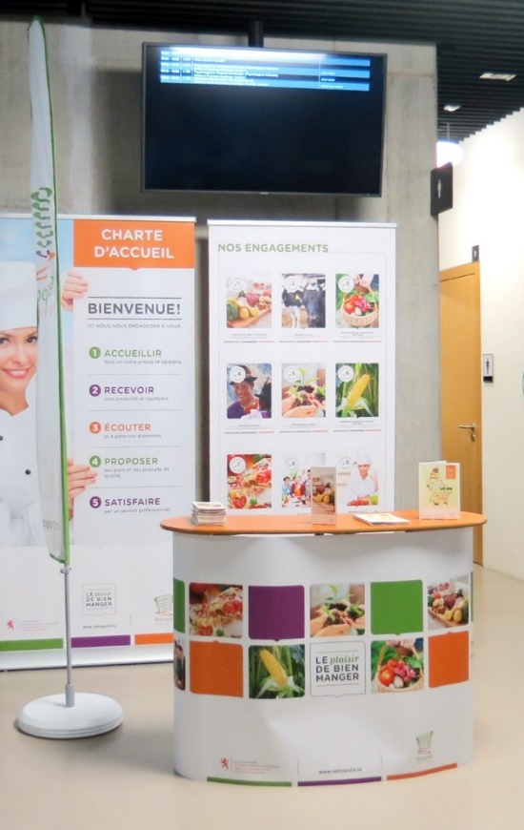

Un quiz et des prix à gagner

Restopolis organise du 18 au 29 septembre 2017 un concours en ligne autour de l’anti-gaspillage alimentaire sur le site web www.restopolis.lu. Les internautes sont invités à répondre aux dix questions d’un quiz et toutes les réponses aux question relatives au sujet de la quinzaine thématique se trouvent dans la brochure « Manger bien, c’est jeter moins ».
Les convives peuvent gagner de nombreux prix :

1^{ier} prix : un iPad
2e au 4e prix : un sac à dos antivol « Bobby »
5e au 10e prix : 2 tickets de cinéma

La participation au concours est exclusivement réservée aux détenteurs d’une carte IAM (convives des lycées).

Le concours en ligne n’est pas ouvert aux convives qui ne détiennent pas une carte IAM (étudiants et collaborateurs de l’Université du Luxembourg, élèves de l’École de Police).

Quiz quinzaine thématique « Réservation optionnelle et AntiGaspi » :

- Les déchets organiques de Restopolis sont transformés
○ en Diesel ○ en Biogaz
- Pour Restopolis, lutter contre le gaspillage alimentaire, c’est
- ○ pratique ○ écologique ○ magnifique
- La lutte contre le gaspillage alimentaire était un grand enjeu du 20e siècle
○ vrai ○ faux
- Pour ne pas couper votre faim :
○ Manger trois pizzas le matin ○ Grignotez pendant le cours ○ Mangez des fruits pour le goûter.
- Faites un geste AntiGaspi à la maison et
○ cuisinez en priorité les produits entamés ○ jetez systématiquement les produits dès que la date est dépassée ○ accommodez les restes de manière astucieuse
- Faites un geste AntiGaspi au restaurant et
○ réservez votre plat à l’avance ○ mangez des viennoiseries avant votre repas ○ donnez préférence aux produits étiquetés AntiGaspi
- Pour faire un geste AntiGaspi à la cafétéria
○ consommez avec modération viennoiseries et sandwiches pendant les récréations ○ évitez les produits AntiGaspi
- Une personne sur 5 dans le monde souffre de malnutrition
○ vrai ○ faux
- Le premier gaspilleur mondial de nourriture est
○ le consommateur ○ la restauration
- Pour réduire le gaspillage alimentaire, Restopolis offre ses plats jusqu’à « épuisement des stocks » ○ vrai ○ faux

Plusieurs réponses sont possibles.

Communication en ligne

Un texte sur les démarches que les convives doivent accomplir afin de réserver en ligne est publié sur www.restopolis.lu. Vous trouverez chaque jour des photos des stands prises dans les lycées sur notre page Facebook www.facebook.com/Restopolis2012

Brochure AntiGaspi « Manger bien, c’est jeter moins »

Restopolis avait édité en 2016, à l’occasion de la première semaine thématique AntiGaspi une brochure éducative que vous pouvez encore et toujours télécharger sur le site www.restopolis.lu. La brochure sera disponible à partir du 18 septembre dans tous nos restaurants et cafétérias et sera distribuée par les collaborateurs de Restopolis aux stands.

Affiche et étiquette « Pense AntiGaspi, choisis-moi ! »

La quinzaine thématique « Réservation optionnelle et AntiGaspi » est rendue visible dans toutes les structures gérées par Restopolis moyennant une affiche spéciale apposée dans les restaurants et cafétérias. Les préparations et denrées alimentaires à consommer en priorité sont marquées par l’étiquette et les petits drapeaux « Pense AntiGaspi, choisis-moi ! »

